Vlastnosti kvapalín a plynov A I.O
- V texte doplň chýbajúce slová. Prírodná veda, ktorá skúma, opisuje, vysvetľuje prírodné javy sa nazýva
. . . . . . . . . . . . Veci, predmety, ktoré sa nachádzajú okolo nás vo fyzike nazývame. . . . . . . . . . . . . a skladajú sa z . . . . . . . . . . . . . .. Telesá môžu
byť z . . . . . . . . . . . . . . , . . . . . . . . . . . . . . a . . . . . . . . . . . . . . . látok.
- Doplň tabuľku:
Vlastnosti kvapalín | Vlastnosti plynov

- V tabuľke podčiarkni vlastnosti, ktoré sú spoločné pre plyny aj kvapaliny.

- Uvedené pojmy roztrieď do dvoch skupín. V prvej budú telesá, v druhej látky: voda, vzduch, hrniec, hélium v balóne, stolička, čaj v pohári, železo, džús, vzduch v lopte, drevo, minerálka vo fľaši
Telesá:. . . . . . . . . . . . . . . . . . . . . . . . . . . . . . . . . . . . . . . . . . . . . . . . . . . . . . . . . . . . . . . . . . . . . . . . . . .
Látky: . . . . . . . . . . . . . . . . . . . . . . . . . . . . . . . . . . . . . . . . . . . . . . . . . . . . . . . . . . . . . . . . . . . . . . . . . .
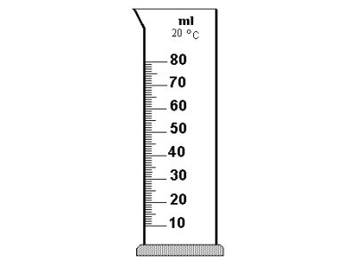
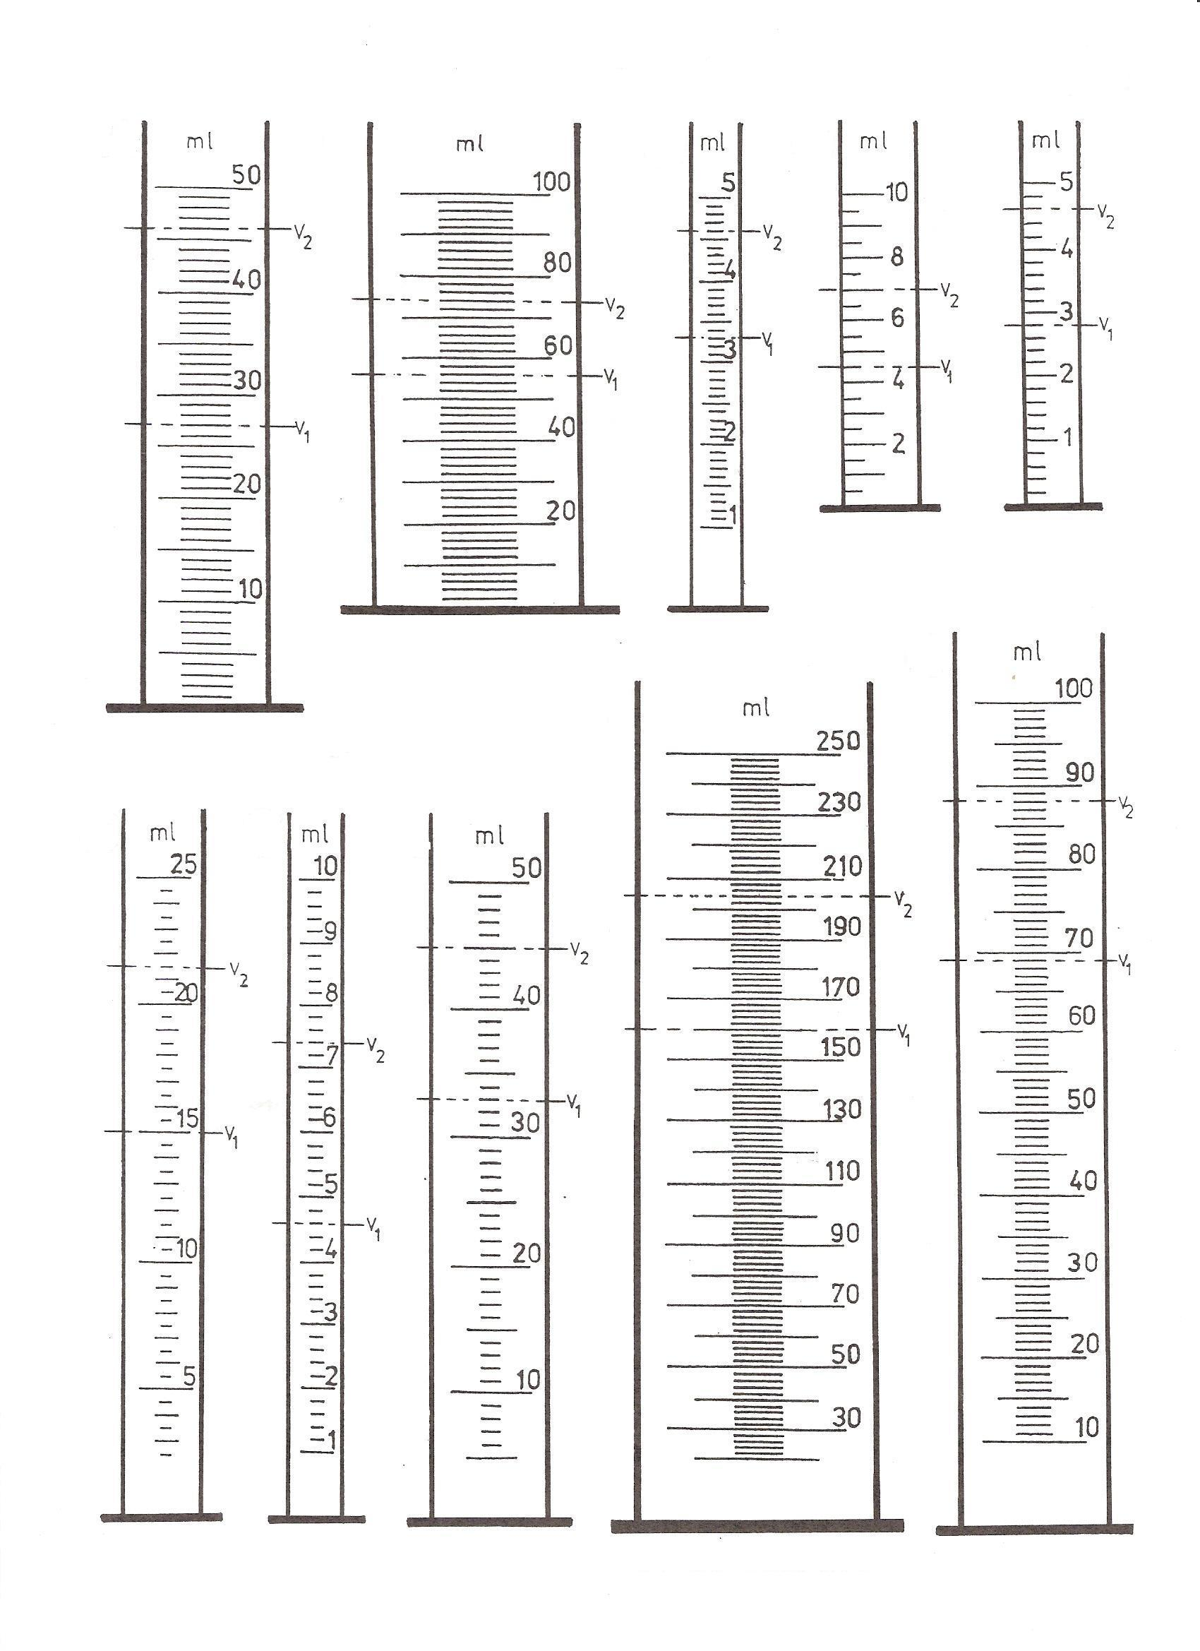



- Pri danom odmernom valci urč:
Merací rozsah:. . . . . . . . . . .
Jednotky meradla: . . . . . . . .
Hodnotu 1 dielika . . . . . . . . .
Z odmerného valca urč akú hodnotu predstavuje objem V₁ a objem V₂
V₁ = ____________
V₂ = ____________

Merací rozsah:. . . . . . . . . . .
Jednotky meradla: . . . . . . . .
Hodnotu 1 dielika . . . . . . . . .
Zaznač do odmerného valca objem
kvapaliny 25 ml.

- Fyzikálna veličina objem má značku . . . . a jej základnou jednotkou je . . . . . . . . . . . . . . . . . . . . . . . . . . . ., ktorý má značku . . . . .

- Premeň: 5000 ml = _________ l 8 l = __________ ml 450 l = _________ ml
62 l = ___________ ml 120 000 ml = __________l 80 000 ml =.________ l
56 cl=___________ l 2,35dl=____________ml 47,89ml=__________cl
- Ako znie Pascalov zákon?

- Ako nazývame kvapaliny a plyny spoločným názvom? .......................................................

- Do nádob nalejeme džús a čaj. Dokresli, ako sa ustáli hladina džúsu a čaju v nádobách.
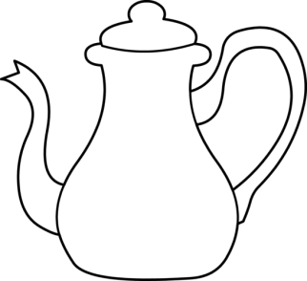

- Pomenuj predmety na obrázku a napíš akú vlastnosť kvapaliny alebo plynu využívajú.
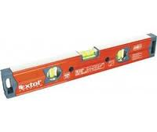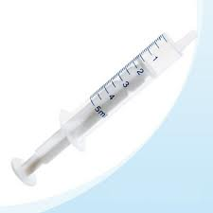

- Bonusová úloha: Správne doplň tabuľku pojmami, použi všetky:

Meno fyzika | Krajina | Žil asi pred | Vynález, objav
 |  |  | Teória relativity
 |  |  | Zákon gravitácie, pohybové zákony
 |  |  | Výroba elektriny, dynamo
 |  |  | Správanie sa telies v kvapalinách
Michael Faraday
Anglicko rokmi
Grécko rokmi
160 rokmi
Nemeckomi
Isaac Newton
Anglicko
80 rokmi
2 250 rokmi
300 rokmi
Albert Einstein
Archimedes

Vlastnosti kvapalín a plynov B I.O
- Uvedené pojmy roztrieď do dvoch skupín. V prvej budú telesá, v druhej látky: voda, vzduch, hrniec, hélium v balóne, stolička, čaj v pohári, železo, džús, vzduch v lopte, drevo, minerálka vo fľaši
Telesá:. . . . . . . . . . . . . . . . . . . . . . . . . . . . . . . . . . . . . . . . . . . . . . . . . . . . . . . . . . . . . . . . . . . . . . . . . . .
Látky: . . . . . . . . . . . . . . . . . . . . . . . . . . . . . . . . . . . . . . . . . . . . . . . . . . . . . . . . . . . . . . . . . . . . . . . . . .
- V texte doplň chýbajúce slová. Prírodná veda, ktorá skúma, opisuje, vysvetľuje prírodné javy sa nazýva
. . . . . . . . . . . . . Veci, predmety, ktoré sa nachádzajú okolo nás vo fyzike nazývame. . . . . . . . . . . . . a skladajú sa z . . . . . . . . . . . . . .. Telesá môžu
byť z . . . . . . . . . . . . . . , . . . . . . . . . . . . . . a . . . . . . . . . . . . . . . látok.
- Doplň tabuľku:
Vlastnosti kvapalín | Vlastnosti plynov

- V tabuľke podčiarkni vlastnosti, ktoré sú spoločné pre plyny aj kvapaliny.

- Pomenuj predmetu na obrázku a napíš akú vlastnosť kvapaliny alebo plynu využívajú.
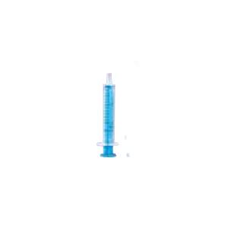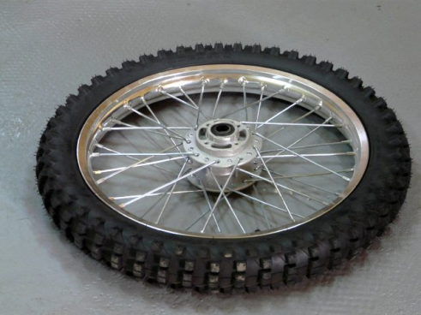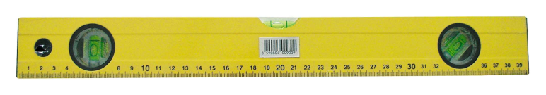

- Doplň: Fyzikálna veličina objem má značku . . . . a jej základnou jednotkou je . . . . . . . . . . . . . . . . . . . . . . . . ., ktorý má značku . . . . .






- Pri danom odmernom valci urč:
Merací rozsah:. . . . . . . . . . .
Jednotky meradla: . . . . . . . .
Hodnotu 1 dielika . . . . . . . . .
Z odmerného valca urč akú hodnotu predstavuje objem V₁ a objem V₂
V₁ = ____________
V₂ = ____________

Merací rozsah:. . . . . . . . . . .
Jednotky meradla: . . . . . . . .
Hodnotu 1 dielika . . . . . . . . .
Zaznač do odmerného valca objem
kvapaliny 35 ml.

- Premeň: 3000 ml = _________ l 7 l = __________ ml 320 l = _________ ml
52 l = ___________ ml 540 000 ml = __________l 90 000 ml =.________ l
- l=___________ l 2,35dl=____________ml 47,89ml=__________cl
- Ako znie Pascalov zákon?

- Ako nazývame kvapaliny a plyny spoločným názvom? .......................................................


- Do nádob nalejeme džús a čaj. Dokresli, ako sa ustáli hladina džúsu a čaju v nádobách.


- Bonusová úloha: Správne doplň tabuľku pojmami, použi všetky:

Meno fyzika | Krajina | Žil asi pred | Vynález, objav
 |  |  | Teória relativity
 |  |  | Zákon gravitácie, pohybové zákony
 |  |  | Výroba elektriny, dynamo
 |  |  | Správanie sa telies v kvapalinách
Michael Faraday
Anglicko rokmi
Grécko rokmi
160 rokmi
Nemeckomi
Isaac Newton
Anglicko
80 rokmi
2 250 rokmi
300 rokmi
Albert Einstein
Archimedes

